С.И.Семашко, учитель математики средней школы №3 г. Пружаны
Конспект урока по математике. 5 класс
(базовый уровень)

Тема: Сложение и вычитание дробей

Цели урока:
образовательные:
- -повторить понятие «дроби» и основное свойство дроби; правило сокращения дробей и действий сложения и вычитания; отработать навыки применения этих правила.
развивающие:
-- развитие памяти, речи, любознательности, познавательного интереса; развитие творческой самостоятельности мышления учащихся.
воспитательные:
--содействовать воспитанию интереса к математике и её приложениям, активности, мобильности, умение общаться, общей культуры.
Тип урока: закрепления знаний.
Форма проведения урока: коллективная и индивидуальная работа учащихся.
Структура урока
- Организационная часть: проверка подготовленности учеников к уроку, мотивация, постановка цели урока.
- Актуализация и коррекция опорных знаний: устные упражнения.
- Закрепление изученного материала Решение заданий по теме " Дроби".
- Физкультминутка.
- Рефлексивный контроль.
- Применение полученных знаний при решении практических задач.
- Подведение итогов. Рефлексия.
- Домашнее задание.

Ход урока

1.Организационная часть
Учитель хочет сообщить тему урока ученикам, но не может этого сделать, т.к. из темы пропали слова. На доске записано только «… и … … с разными знаменателями».
Дома вам было предложено разгадать ребусы. Разгадав их, вы сможете найти слова, «сбежавшие» из темы нашего урока.

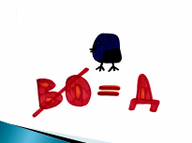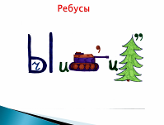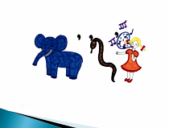

На предыдущих уроках мы с вами научились складывать и вычитать дроби.
Цель нашего урока - повторить правила и закрепить навыки выполнения этих действий.

2. Проверка д/з
№ 8.65
1) $1−\frac{3}{7}=\frac{4}{7};$ 2) $1−\frac{\text{21}}{\text{25}}=\frac{1}{\text{25}};$ 1) $4−\frac{\text{12}}{\text{25}}=\frac{\text{88}}{\text{25}};$ 1) $\text{10}−\frac{\text{10}}{\text{101}}=\frac{\text{1000}}{\text{101}}\text{.}$
№ 8.84
1) $(6⋅2)⋅(6⋅2)=\text{144}$клетки – составлен квадрат 6см х6 см
2) $\frac{5}{\text{18}}=\frac{5⋅8}{\text{18}⋅8}=\frac{\text{40}}{\text{144}}$- частей квадрата закрасили (т.е. 40 клеток)
3) $\frac{2}{9}=\frac{2⋅\text{16}}{9⋅\text{16}}=\frac{\text{32}}{\text{144}}$ - частей квадрата закрасили (т.е. 32 клеток)
4) $\frac{\text{40}}{\text{144}}+\frac{\text{32}}{\text{144}}=\frac{\text{72}}{\text{144}}=\frac{1}{2}$- частей квадрата закрасили (т.е. 72 клетки)
Ответ: $\frac{1}{2}$.
Актуализация опорных знаний (Фронтальная беседа.)
Устные упражнения
Разгадайте ребус
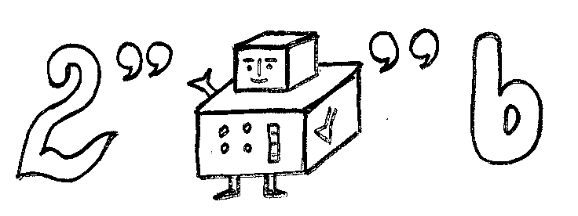
-Ребята, давайте дружно, вместе прочитаем стихотворение, вставляя пропущенные слова. (Слова на карточках, на доске).
Словарная работа: (дети читают слова хором: черта, числитель, знаменатель, верста, обыкновенной)
-Верста-это единица измерения расстояния в старину, которая равнялась-1км.200м.
Каждый может за версту
Видеть дробную ………
Над чертой……….. Знайте!
Под чертою ………
Дробь такую непременно
Надо звать………………

-Прочитайте дробь. (2/7)
-Как называется число над чертой? (числитель)
-Что обозначает это число?
-Как называется число под чертой? (знаменатель)
-Что обозначает это число?
-Какой знак действия заменяет черта? (деление)

Историческая справка: В русском языке слово дробь появилось в 8 веке, оно происходит от глагола «дробить» -разбивать, ломать на части. В первых учебниках математики (в 7 веке) дроби так и назывались— « ломаные числа».
Современное обозначение дробей берёт своё начало в Древней Индии; его стали использовать и арабы, а от них в 12-14 веках оно заимствовано европейцами. Вначале в записи дробей не использовалась дробная черта. Черта дроби стала постоянно использоваться лишь около трёхсот лет назад. Первым европейским учёным, который стал использовать и распространять современную запись дробей, был итальянский купец и путешественник, сын городского писаря Фибоначчи (Леонардо Пизанский).
В 1202г. Он ввёл слово «дробь». Название «числитель» и «знаменатель» ввёл в 13 веке Максим Плануд—греческий монах, учёный- математик.
«Человек похож на дробь, знаменатель которой – это то,
что он думает о себе, а числитель – это то, что думают о нем.»
Л.Н.Толстой

Девиз урока: «Пусть числитель будет больше знаменателя!»
Вы хорошо справились с разгадкой ребусов. Как настоящие следователи. А какими качествами должны обладать люди этой профессии? В ходе беседы все вместе обсуждают качества, которыми должны обладать эти люди, приходят к выводу, что следователям необходимы ум (логическое мышление), быстрота реакции, умение проводить экспертизу и. т д.
Вот мы сейчас и проверим, обладаете ли вы всеми этими качествами?
- а) Проверка быстроты реакции.
  - Как называется $\frac{1}{\text{60}}\text{мин},\frac{1}{\text{100}}м,\frac{1}{7}\text{недели}$?
  - Какую долю составляют сутки от года? 1дм от 1м?
  - Какая часть прямоугольника заштрихована
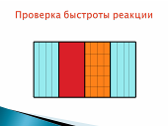
- в клетку;
- в линейку;
- не заштрихована?

б) умение проводить экспертизу.
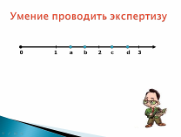

Что можно сказать о числах а, в, с и d ?Дробные они или натуральные? Почему?
Есть ли среди этих дробей правильные? Почему вы так решили?
Какая из дробей самая большая?

в) Логическое мышление.
Какое число лишнее?
1). $\frac{5}{6};\frac{7}{8};\frac{9}{5};2;\frac{7}{\text{20}};\frac{\text{84}}{\text{36}}$ (2 – натуральное число)
2). $\frac{3}{4};\frac{1}{2};\frac{\text{31}}{\text{100}};\frac{\text{13}}{\text{18}};\frac{\text{56}}{\text{49}};\frac{\text{111}}{\text{205}}$ ($\frac{\text{56}}{\text{49}}$- неправильная дробь)

-- Сравните дроби $\frac{4}{\text{12}}$и$\frac{2}{6}$?
-- Сформулируйте основное свойство дроби
3. Закрепление изученного материала Решение заданий по теме " Дроби".
- Есть 3 числа: $\frac{6}{\text{19}};\frac{7}{\text{19}};$$\frac{\text{11}}{\text{19}}$. Из них надо составить некоторое числовое выражение, чтобы его значение было равно $\frac{\text{12}}{\text{19}}$. Какое это числовое выражение? ($\frac{7}{\text{19}}+\frac{\text{11}}{\text{19}}−\frac{6}{\text{19}}=\frac{\text{12}}{\text{19}}$)
- Загадка математиков древнего Египта, которые вместо знаков «+» и «-» использовали знаки «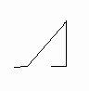» и « 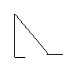» ("идущие ноги"). Вы сейчас сможете узнать, какое действие обозначали каждый из этих знаков. Среди равенств:

а) в)

б) г)
одно неверное, остальные верные. Какое действие обозначено знаком ? Знаком ?
(- «+»;- «-»; б) – неверно)

4. Физкультминутка
(Один из учеников проводит гимнастику для глаз)
Физкультминутка
Коль писать мешает нос,
Значит, это сколиоз
Вас сгибает над тетрадкой,
Позвоночник не в порядке.
Мы ему сейчас поможем:
Руки за голову сложим,
Повороты влево – вправо,
И наклоны влево – вправо,
Ручки к солнцу потянулись,
Мы назад ещё прогнулись,
Повращаем мы плечами,
Чтоб они не подкачали.
Улыбнулись всем, кто рядом.
Вот! Уже другой порядок!
А теперь повыше нос:
Нам не страшен сколиоз.
Сядем ровно, ручки – в руки,
Продолжаем путь к науке.
5. Рефлексивный контроль
- Составить задачу по рисунку, которая решалась бы действиями сложения и вычитания.

$\frac{1}{2}$м

$\frac{8}{\text{10}}$м

- На сколько длина больше ширины?
- Найти сумму длины и ширины
- Найти периметр

Ещё английский философ Герберт Спенсер говорил: «Дороги не те знания, которые откладываются в мозгу, как жир, дороги те, которые превращаются в умственные мышцы»

6. Применение полученных знаний при решении практических задач
1. При распилке бревна на доски его объёма превращается в опилки, а при обработке досок ещё объёма бревна идёт в стружку. Какая часть объёма бревна идёт в отходы, а какая часть объёма бревна идёт на доски?

2. На 10 л рассола нужно взять одну пятую часть уксусной кислоты. Сколько частей уксусной кислоты необходимо для приготовления рассола, что бы закрыть пять трехлитровых, две двухлитровые и одну однолитровую банки консервированных огурцов.

3. всех расходов предприятия составляли затраты на сырьё, на заработную плату и на топливо и освещение. Какую часть всех расходов предприятия составляли эти затраты?
4. Как, не имея никаких измерительных средств, отмерить 50 см от шнурка, длина которого 2/3 метра?
( Ответ: Если от шнурка отрезать четверть (для этого нужно дважды сложить его пополам), останется как раз 50 см.) Его надо свернуть2 раза пополам
каждая часть =1/6м отрезаем 1 часть и получается 2/3-1/6=4/6-1/6=3/6=1/2 м=50 см
- Петя Иванов – отличный хоккеист. Недавно он принял участие в турнире. Игра продолжалась 2 периода по 30 минут. Третью часть матча Петя подбирал себе коньки, клюшку, одевался в хоккейную форму. Две трети матча он сидел на скамейке запасных. Остальное время он играл. Сколько шайб он забросил?

6. Итоги урока
7.Подведение итогов работы. Рефлексия.
Что научились делать, что узнали? Как вы себя оценили? Совпала ли ваша окончательная оценка с той, которую вы определили себе в начале урока? Где еще может применятся сложение и вычитание дробей? ( при решении уравнений).
8. Домашнее задание: повторить п.8.1-8.4; №8.96(1, 2)
Урок закончим стихотворением О. Севастьянова
Дроби всякие нужны,
Дроби всякие важны.
Дробь учи, тогда сверкнёт тебе удача.
Если будешь дроби знать,
Точно смысл их понимать,
Станет лёгкой даже трудная задача.

